Postes Virtualisés
Les ordinateurs de certaines salles informatiques de l'IUT comportent un système virtualisé (A1.13*, A1.15* et A1.16* * ), c'est à dire qu'ils font fonctionner un système d'exploitation (un système “invité” ou “virtualisé”) à l'intérieur d'un autre système d'exploitation (le système hôte). Le système virtualisé est donc utilisé comme un logiciel.
* : machines en double démarrage windows/linux
* * : machines en simple démarrage linux
Pour information, l'émulateur de système utilisé à l'IUT est QEMU.

En pratique

Démarrage d'une machine virtuelle
Les ordinateurs des salles ainsi équipées doivent démarrer sous linux pour bénéficier de ce principe.
L'utilisateur se connecte avec ses identifiants IUT (rappel: le login est le même que celui de l'ENT, mais pas forcément le mot de passe).
KDE | Gnome
Sous l'environnement de bureau KDE, pour démarrer une machine virtuelle (VM = Virtual Machine), il suffit de passer par le menu “K” | Sous l'environnement de bureau Gnome, pour démarrer une machine virtuelle (VM = Virtual Machine), il suffit de passer par le menu “Applications”
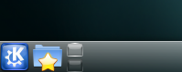 | 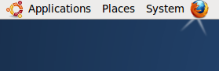
Choisir l'onglet “Applications” puis la rubrique “IUT” | Choisir le Dossier “iut-iut” puis la VM désirée
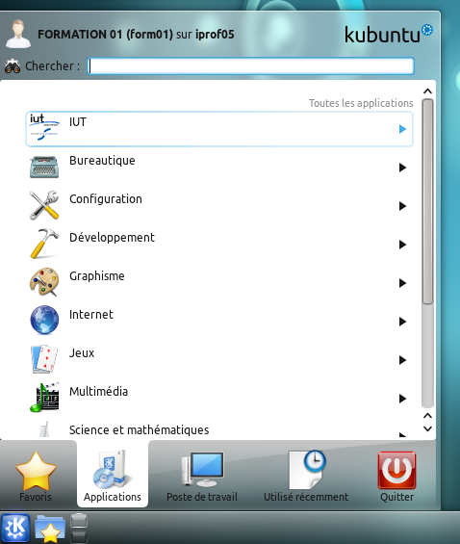  puis la VM désirée  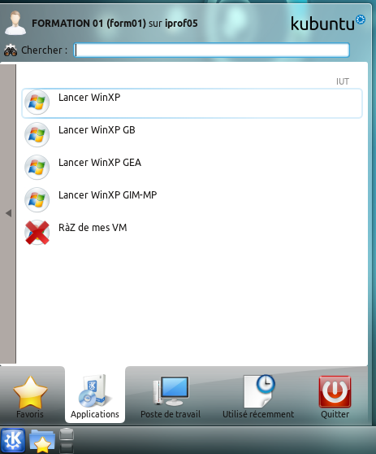 | 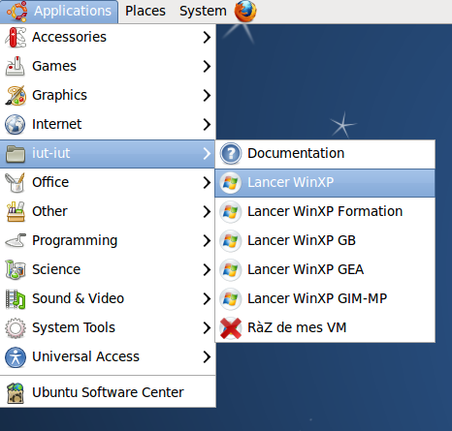
La VM se lance
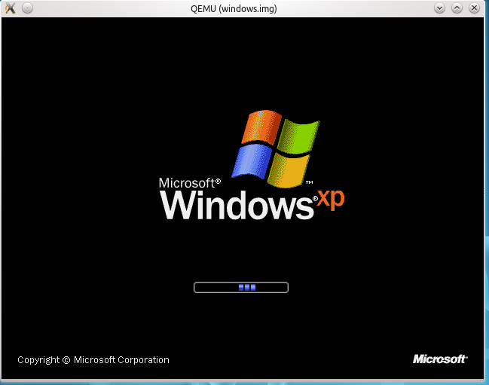

Utilisation de la VM
Au démarrage de Windows le compte “Etudiant” (aux droits restreints) s'ouvre automatiquement. Une fenetre de connexion invite l'utilisateur à entrer son mot de passe afin que, entre autres, ses lecteurs réseau soient montés.
- U: pour les documents de l'utilisateur connecté
- T: pour distrib (espace de distribution de fichiers par les enseignants)
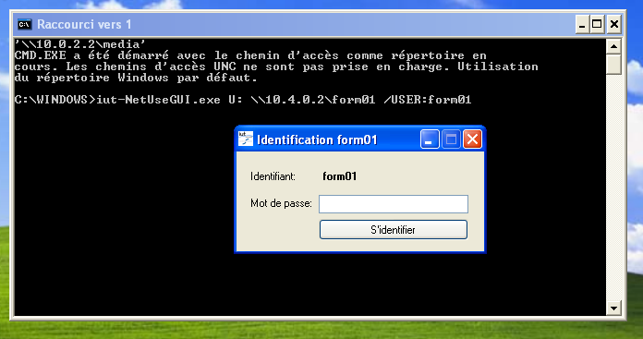

Remise à zéro de mes VM
Les VM des utilisateurs sont remises à zéro à chaque redémarrage de la machine hôte (redémarrage physique de la machine). Il se peut néanmoins, que pour une raison ou une autre (plantage d'un logiciel, de la session, de la VM), la VM ne redémarre pas comme à l'origine.
Dans ce cas, utiliser le raccourcis “RàZ de mes VM”
KDE | Gnome
dans le menu “K” > “Applications” > “IUT” | dans le menu “Applications” > “iut-iut”
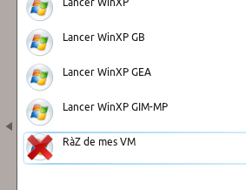 | 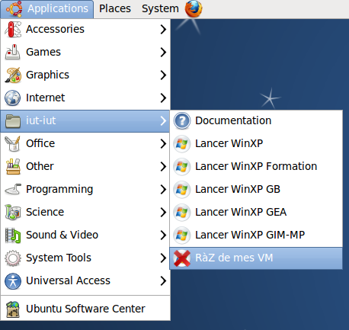
//NOTE //: les VM ne sont pas partagées entre les utilisateurs, ainsi 2 utilisateurs différents auront 2 VM différentes sous le même démarrage de la machine hôte.

A retenir
- S'identifier au démarrage de la VM permet d'enregistrer ses documents sur son espace sur le réseau (U:) et d'imprimer
- Enregistrer les fichiers sous le lecteur réseau U: et non dans “Mes Documents” !!!
- Les clés USB ne sont pas encore accessibles depuis les Machines Virtuelles, cependant les fichiers des clés peuvent être copier depuis la partie Linux sur votre espace et ainsi être récupérés sur ce même espace dans la Machine Virtuelle.
Si vous avez des questions/remarques/suggestions
n'hésitez pas,
écrivez à l'adresse iutlps-informatique@unistra.fr.

